安丘市石埠子镇人民政府2024年
政府信息公开工作年度报告
本报告根据《中华人民共和国政府信息公开条例》（国务院令第711号，以下简称《条例》）《国务院办公厅政府信息与政务公开办公室关于印发中华人民共和国政府信息公开工作年度报告格式的通知》（国办公开办函〔2021〕30号）等有关法律法规的要求编制。本报告包括六个部分内容：总体情况；行政机关主动公开政府信息情况；行政机关收到和处理政府信息公开申请情况；因政府信息公开工作被申请行政复议、提起行政诉讼情况；政府信息公开工作存在的主要问题及改进情况；其他需要报告的事项。
一、总体情况
2024年，安丘市石埠子镇人民政府认真落实市委、市政府相关部署安排，进一步巩固政务公开成果，不断提升政务公开水平和工作成效。
（一）主动公开
1.体制机制建设情况
规范政府信息公开处理流程，完善政务信息公开审核程序，畅通公开渠道，强化监督保障，不断夯实政务公开工作基础，确保政务信息发布的规范性、科学性。
2.主动公开信息情况
（1）2024年度石埠子镇人民政府主动公开政府信息共814条，较去年减少423条。通过安丘市人民政府门户网站公开信息92条，爱安丘石埠子镇政务号722条，涵盖政策法规、工作动态以及经济社会发展紧密相关的各类信息。
（2）及时公开机关职能、机构设置、办公地址、办公时间、联系方式、负责人姓名及政务公开领导小组情况。公开财政预决算情况，国家法律法规、规章等政府信息；及时公开民政、教育、医疗等方面的政策；贯彻落实农业农村政策、农田水利工程建设运营、社会救助等方面政策。
3.解读回应关切
对门户网站、依申请公开等高度重视，及时回应群众留言，广泛听取公众意见，并收集整理、汇总采纳。
（二）依申请公开
完善依申请公开相关制度，明确办理流程，严格按照依申请公开制度开展工作。2024年，安丘市石埠子镇人民政府未收到政府信息公开申请，无因政府信息公开申请提起行政复议、行政诉讼案件。2024年度本机关依申请公开政府信息未收取任何费用。
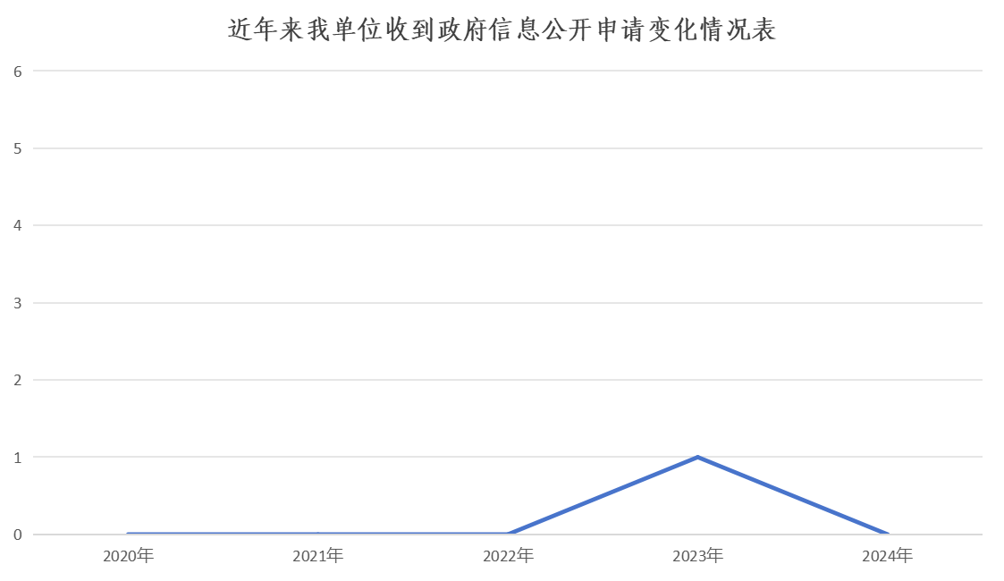
（三）政府信息管理
严格落实信息公开主体责任，加强信息公开规范化标准化建设，完善主动公开目录，对政府信息进行全生命周期规范管理，建设政府信息管理动态调整机制，认真落实国家保密规定，确保公开信息不涉密。
（四）政府信息公开平台建设
通过政府网站、爱安丘政务号、镇便民服务大厅政务信息查询窗口等线上线下相结合的方式，向社会公开。完善爱安丘政务号功能，提供各类工作信息。
（五）监督保障
建立健全石埠子镇政务公开管理制度，编制石埠子镇人民政府政务公开事项标准目录，完善政务公开各项制度建设。
1.成立镇政务公开领导小组。由镇长为组长，党委副书记为副组长。全年开展政务公开专题培训2次，提升政务公开工作人员业务水平。
2.建立工作考核制度。严格落实政府信息公开程序，需要公开的及时公开。
3.落实政务公开监督制度，对公开信息的数量、质量进行监督检查，对群众监督举报积极进行答复。
4.责任追究结果情况。2024年我镇未出现因信息公开不到位需要进行责任追究的情况。
5.配备专职工作人员，无经费投入。

二、主动公开政府信息情况
第二十条第（一）项
信息内容 | 本年制发件数 | 本年废止件数 | 现行有效件数
规章 | 0 | 0 | 0
行政规范性文件 | 0 | 0 | 0
第二十条第（五）项
信息内容 | 本年处理决定数量
行政许可 | 0
第二十条第（六）项
信息内容 | 本年处理决定数量
行政处罚 | 0
行政强制 | 0
第二十条第（八）项
信息内容 | 本年收费金额（单位：万元）
行政事业性收费 | 0
三、收到和处理政府信息公开申请情况
（本列数据的勾稽关系为：第一项加第二项之和，等于第三项加第四项之和） |  |  | 申请人情况
 |  |  | 自然人 | 法人或其他组织 |  |  |  |  | 总计
 |  |  | 自然人 | 商业  企业 | 科研  机构 | 社会公益组织 | 法律服务机构 | 其他 | 总计
一、本年新收政府信息公开申请数量 |  |  | 0 | 0 | 0 | 0 | 0 | 0 | 0
二、上年结转政府信息公开申请数量 |  |  | 0 | 0 | 0 | 0 | 0 | 0 | 0
三、本年度办理结果 | （一）予以公开 |  | 0 | 0 | 0 | 0 | 0 | 0 | 0
三、本年度办理结果 | （二）部分公开（区分处理的，只计这一情形，不计其他情形） |  | 0 | 0 | 0 | 0 | 0 | 0 | 0
三、本年度办理结果 | （三）不予公开 | 1.属于国家秘密 | 0 | 0 | 0 | 0 | 0 | 0 | 0
三、本年度办理结果 | （三）不予公开 | 2.其他法律行政法规禁止公开 | 0 | 0 | 0 | 0 | 0 | 0 | 0
三、本年度办理结果 | （三）不予公开 | 3.危及“三安全一稳定” | 0 | 0 | 0 | 0 | 0 | 0 | 0
三、本年度办理结果 | （三）不予公开 | 4.保护第三方合法权益 | 0 | 0 | 0 | 0 | 0 | 0 | 0
三、本年度办理结果 | （三）不予公开 | 5.属于三类内部事务信息 | 0 | 0 | 0 | 0 | 0 | 0 | 0
三、本年度办理结果 | （三）不予公开 | 6.属于四类过程性信息 | 0 | 0 | 0 | 0 | 0 | 0 | 0
三、本年度办理结果 | （三）不予公开 | 7.属于行政执法案卷 | 0 | 0 | 0 | 0 | 0 | 0 | 0
三、本年度办理结果 | （三）不予公开 | 8.属于行政查询事项 | 0 | 0 | 0 | 0 | 0 | 0 | 0
三、本年度办理结果 | （四）无法提供 | 1.本机关不掌握相关政府信息 | 0 | 0 | 0 | 0 | 0 | 0 | 0
三、本年度办理结果 | （四）无法提供 | 2.没有现成信息需要另行制作 | 0 | 0 | 0 | 0 | 0 | 0 | 0
三、本年度办理结果 | （四）无法提供 | 3.补正后申请内容仍不明确 | 0 | 0 | 0 | 0 | 0 | 0 | 0
三、本年度办理结果 | （五）不予处理 | 1.信访举报投诉类申请 | 0 | 0 | 0 | 0 | 0 | 0 | 0
三、本年度办理结果 | （五）不予处理 | 2.重复申请 | 0 | 0 | 0 | 0 | 0 | 0 | 0
三、本年度办理结果 | （五）不予处理 | 3.要求提供公开出版物 | 0 | 0 | 0 | 0 | 0 | 0 | 0
三、本年度办理结果 | （五）不予处理 | 4.无正当理由大量反复申请 | 0 | 0 | 0 | 0 | 0 | 0 | 0
三、本年度办理结果 | （五）不予处理 | 5.要求行政机关确认或重新出具已获取信息 | 0 | 0 | 0 | 0 | 0 | 0 | 0
三、本年度办理结果 | （六）其他处理 | 1.申请人无正当理由逾期不补正、行政机关不再处理其政府信息公开申请 | 0 | 0 | 0 | 0 | 0 | 0 | 0
三、本年度办理结果 | （六）其他处理 | 2.申请人逾期未按收费通知要求缴纳费用、行政机关不再处理其政府信息公开申请 | 0 | 0 | 0 | 0 | 0 | 0 | 0
三、本年度办理结果 | （六）其他处理 | 3.其他 | 0 | 0 | 0 | 0 | 0 | 0 | 0
三、本年度办理结果 | （七）总计 |  | 0 | 0 | 0 | 0 | 0 | 0 | 0
四、结转下年度继续办理 |  |  | 0 | 0 | 0 | 0 | 0 | 0 | 0
四、政府信息公开行政复议、行政诉讼情况
行政复议 |  |  |  |  | 行政诉讼
结果维持 | 结果  纠正 | 其他  结果 | 尚未  审结 | 总计 | 未经复议直接起诉 |  |  |  |  | 复议后起诉
 |  |  |  |  | 结果  维持 | 结果  纠正 | 其他  结果 | 尚未  审结 | 总计 | 结果  维持 | 结果  纠正 | 其他  结果 | 尚未  审结 | 总计
0 | 0 | 0 | 0 | 0 | 0 | 0 | 0 | 0 | 0 | 0 | 0 | 0 | 0 | 0
五、存在的主要问题及改进情况
（一）2023年问题整改情况
一是加大重点领域信息公开力度。以网络平台与标准规范融合为抓手，扩大公众覆盖范围，围绕群众关注的重点、热点、难点问题，定期公开政府重大决策、财务收支、就业创业、民生工程、社会救助、惠民政策等群众关心的热点信息，切实提高政务服务效能和服务水平。
二是强化重要政策解读发布。依托政府网站、便民服务热线、解忧驿站、便民服务大厅窗口等平台，加大对重大政策的解读力度。民政、劳保、退役军人服务站、司法所等多部门联合开展“为民服务进大集”活动，工作人员通过发放宣传资料、现场讲解等形式，向群众详细介绍各项政策的具体内容和办理流程，真正将利民惠民政策解释到位、宣传到位。
（二）2024年存在的主要问题及改进情况
主要问题：一是政府信息公开的内容不尽全面，时效性有待提高；二是公开形式不够多样化，受到技术和资源等方面的限制，公开形式较单一。
改进情况：一是坚持问题导向，进一步丰富信息公开内容，以广大群众最关心的问题为突破口，从群众视角着力强化政策发布、解读和回应，上级政策下达后，第一时间进行公开，提高政民互动水平和为民服务实效，充分发挥政务公开对政府工作推进落地的支撑作用，不断提升人民群众获得感和满意度。
二是丰富政务公开形式。统筹运用网站、“爱安丘”APP等各类信息公开平台和渠道作用，继续创新推出图解、视频等更加活泼新颖的政策解读产品，畅通群众获取政府信息途径，提高政策透明度和知晓率，努力营造浓厚工作氛围。
六、其他需要报告的事项
（一）收取信息处理费的情况
本机关严格贯彻落实《国务院办公厅关于印发<政府信息公开信息处理费管理办法>的通知》（国办函〔2020〕109号）和《山东省人民政府办公厅关于做好政府信息公开信息处理费管理工作有关事项的通知》（鲁政办字〔2020〕179号）要求，2024年度未收取政府信息公开信息处理费，包括：检索费、复制费（含案卷材料复制费）、邮寄费。
（二）落实安丘市2024年度政务公开工作要点情况
我镇严格按照上级工作要求，制定公开发布了《安丘市石埠子镇2024年信息主动公开基本目录》，及时公开优化营商环境、民生保障、安全生产、环境保护、社会公益事业建设等重点领域信息，做好重大政策发布解读、社会关切回应、政民互动等，扎实推进政府信息公开工作。
（三）人大代表建议和政协委员提案办理结果公开情况。
2024年，安丘市石埠子镇人民政府未收到人大代表建议和政协委员提案。
（四）安丘市石埠子镇人民政府2024年度政务公开工作创新情况
石埠子镇积极丰富公开方式，组织司法、宣传、民政、医院等部门开展“为民服务进大集”活动，进一步提高政务公开效能。
（五）安丘市石埠子镇人民政府2024年度政府信息公开工作年度报告数据统计需要说明的事项
本年度报告中所列各项数据的统计期限自2024年1月1日至2024年12月31日。本年度报告的电子版可在安丘市人民政府门户网站（http://www.anqiu.gov.cn/）下载。如对本报告有任何疑问，请与安丘市石埠子镇人民政府政府信息公开领导小组办公室联系（地址：山东省安丘市石埠子镇人民政府党政办公室，邮编：262100，电话：0536-4761068，传真：0536-4761066，电子邮箱：sbzdangzheng@wf.shandong.cn）
（六）安丘市石埠子镇人民政府2024年度没有其他需要报告的事项。
（七）安丘市石埠子镇人民政府本年度没有其他有关文件专门要求通过政府信息公开工作年度报告予以报告的事项。

安丘市石埠子镇人民政府
2025年1月7日

